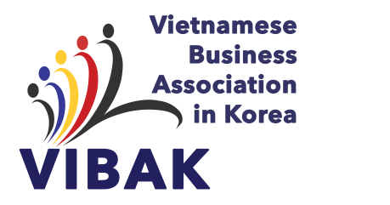
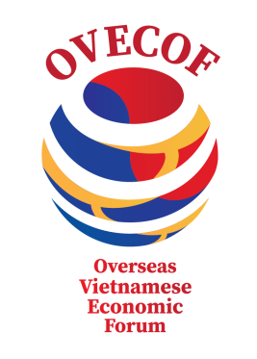
DIỄN ĐÀN KINH TẾ KIỀU BÀO TOÀN CẦU LẦN THỨ I
Ngày 6 – 9, tháng 6, 2019
Trung tâm Triển lãm Songdo Convensia
123 Central-ro, Yeonsu-gu, Incheon, Hàn Quốc

PHIẾU ĐĂNG KÝ ĐẠI BIỂU THAM DỰ SỰ KIỆN

Hạn đăng ký trước ngày 16/5/2019
STT | Họ và tên | Số hộ chiếu | Đơn vị | Chức vụ | Số điện thoại | Email
1
2
3
4
5
6
7

